Сценарий литературно-музыкальной композиции "Унылая пора! Очей очарованье..." (Осень в изображении русских поэтов, музыкантов)
Цель:
- - формировать у учащихся умение читать и воспринимать пейзажную лирику;
- - овладение учащимися техникой выразительного чтения;
- - развитие творческих способностей,
- - развитие речи учащихся,
- - обозначить мотивы и образы, которые стали традиционными в стихотворениях об осени;
- - развивать образное видение, эстетическое мышление, художественный вкус;
- - создать благоприятные условия для эстетического восприятия поэзии.
Оборудование:
- - стихотворения об осени русских поэтов,
- - аудиозаписи концерта А. Вивальди «Осень» ( "Времена года") и «Осеннюю песню» П. Чайковского из альбома «Времена года» - музыкальный фон всего мероприятия.
Ход мероприятия:
Ведущий 1. Порой и звуки могут передать осеннее настроение.
Ведущий 2. Шуршат осенние кусты.
Шуршат на дереве листы.
И дождь шуршит,
И мышь, шурша,
В нору спешит.
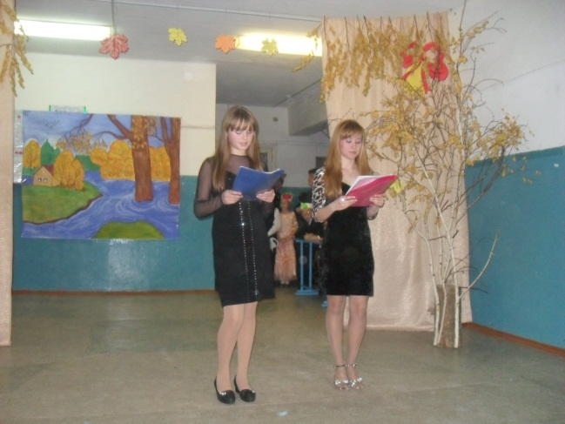
Ведущий 1. Представим себе осень. При слове "осень" возникает у каждого свой образ: ранняя или поздняя. Ранняя осень,- когда появляются первые разноцветные листья на деревьях, и поздняя,- когда завершается листопад и жизнь замирает, готовясь принять белый наряд. Но больше всего мы любим золотую осень. В это время в лесу становится веселее и наряднее. Красный, желтый, бурый, золотистый ложится на землю лист. По болотам краснеет клюква, кое-где мелькают гроздья брусники. Природа становится пышной, величавой и удивительно красивой.

Ведущий 2. У многих поэтов осень тоже была любимым временем года.
Ведущий 1. Самый известный русский поэт А.С. Пушкин в своем стихотворении "Осень" признается в своей нелюбви к весне:
Ведущий 2. Скучна мне оттепель; вонь, грязь - весной я болен...
Ведущий 1. Не любит он и лето:
Ведущий 2. Ох, лето красное! любил бы я тебя,
Когда б не зной, да пыль, да комары, да мухи...
Ведущий 1. К зиме поэт относится более благосклонно:
Ведущий 2. Суровою зимой я более доволен,
Люблю её снега...
Ведущий 1. И только осень действительно мила его сердцу:
Ученик. Унылая пора! Очей очарованье!
Приятна мне твоя прощальная краса —
Люблю я пышное природы увяданье,
В багрец и в золото одетые леса,
В их сенях ветра шум и свежее дыханье,
И мглой волнистою покрыты небеса,
И редкий солнца луч, и первые морозы,
И отдаленные седой зимы угрозы. (А. С. Пушкин “Осень”)

Ведущий 1. А.С.Пушкин любит осень в самом её разгаре, когда " роняет лес багряный свой убор " и "роща отряхает последние листы ". Ему приятны и " редкий солнца луч, и первые морозы ... Осень в стихах у Пушкина торжественно - печальна и величаво - красива.
Ученик. Уж небо осенью дышало,
Уж реже солнышко блистало,
Короче становился день,
Лесов таинственная сень
С печальным шумом обнажалась,
Ложился на поля туман,
Гусей крикливых караван
Тянулся к югу: приближалась
Довольно скучная пора … (А. С. Пушкин “Евгений Онегин”, IV глава)
Ведущий 2. Поэту легко отдыхается в эту прекрасную пору, легко пишется, легко рифмуется. До поздней ночи горела свеча в окне болдинского дома, легко и свободно ложились на бумагу строки. Да какие строки!
Ученик. Дни поздней осени бранят обыкновенно,
Но мне она мила, читатель дорогой,
Красою тихою, блистающей смиренно …
И с каждой осенью я расцветаю вновь …
И забываю мир – и в сладкой тишине
Я сладко усыплен моим воображеньем,
И пробуждается поэзия во мне… (А. С. Пушкин “Осень”)
Ведущий 1. Осень - самое плодотворное время года в творчестве А.С.Пушкина. Но не только Александр Сергеевич Пушкин обращался к теме осени.
Невольно вспоминаются строки есенинских стихов, перед глазами встают живые картины природы: за окном осень, на землю опадают грибные, росные туманы и слышно, как льётся с клёнов листьев медь. Не от него ли, от этого слышимого листопада, такая радость, такая таинственная звень…
Исполняется романс на стихи С. Есенина «Отговорила роща золотая» (муз. Г.Пономаренко).

Ведущий 2. Есть две осени. Одна - радостная, пышная убранством, богатая урожаем, сияющая лучезарной улыбкой.
Ведущий 1. Другая - невидная собой, в лоскутьях опадающей листвы, с серым пасмурным небом сквозь голые ветви берёз. Её зовут у нас поздней осенью.
Ведущий 2. Каждую осень мы любим по - своему. Золотая осень! Та, которую мы любим за ясные дни, за лазурно - голубое небо. Осень- красавица девушка.
Ведущий 1. Федора Ивановича Тютчева принято называть "певцом природы". Много стихов, и при этом самых радостных, самых жизнеутверждающих из всего им написанного, он посвятил весне. Но есть одно стихотворение поэта, которое невозможно не вспомнить, говоря о стихах, посвященных осени:

Ученик. Есть в осени первоначальной
Короткая, но дивная пора —
Весь день стоит как бы хрустальный,
И лучезарны вечера...
Пустеет воздух, птиц не слышно боле,
Но далеко еще до первых зимних бурь
И льется чистая и теплая лазурь
На отдыхающее поле... (Ф.И.Тютчев.)
Ведущий 2. О лазури голубой упоминает в своем стихотворении "Листопад" другой русский поэт - Иван Алексеевич Бунин:

Ученик. Лес, точно терем расписной,
Лиловый, золотой, багряный,
Весёлой, пёстрою стеной
Стоит над светлою поляной.
Берёзы жёлтою резьбой
Блестят в лазури голубой
Как вышки ёлочки темнеют
А между клёнами синеют
То там, то здесь в листве сквозной
Просветы в небо, что оконца,
Лес пахнет дубом и сосной,
За лето высох он от солнца,
И Осень тихою вдовой
Вступает в пестрый терем свой.
Ведущий 1. Иван Алексеевич описывает здесь золотую осень. Весь этот отрывок у него - жизнерадостный, ободряющий и не верится, что этот лес скоро станет голым и пустым, что это - "последние мгновенья счастья".
Ведущий 2. Говорят, что осень – это грусть, сплошные дожди, пасмурная погода. Чаще всего строки об осени написаны с тоской, унынием. Не верьте , друзья! Осень по-своему прекрасна и привлекательна. Она несет душе щедрость, сердцу - тепло от человеческого общения, вносит в нашу жизнь неповторимую красоту!
Ученик. Славная осень! Здоровый, ядрёный
Воздух усталые силы бодрит;
Лёд неокрепший на речке студёной
Словно как тающий сахар лежит;
Около леса, как в мягкой постели,
Выспаться можно — покой и простор! —
Листья поблёкнуть ещё не успели,
Жёлты и свежи лежат, как ковёр... (Н.А.Некрасов. Железная дорога.)
Ведущий 1. За что мы любим осень? За красоту ! Но не только. Завершается годовой цикл. Природа сначала все время брала для того, чтобы пробудиться, расцвести, завязать плоды, вызреть. И, наконец, наступило время, когда она отдает все, что накопила.
Ведущий 2. Мудрость и зрелость осени, ее красота и ощущение ее краткости - вот что привлекало и привлекает в этом удивительном времени года.
Ученик. Листья в поле пожелтели,
И кружатся, и летят;
Лишь в бору поникши ели
Зелень мрачную хранят.
Под нависшею скалою
Уж не любит меж цветов
Пахарь отдыхать порою
От полуденных трудов.
Зверь отважный поневоле
Скрыться где-нибудь спешит.
Ночью месяц тускл и поле
Сквозь туман лишь серебрит. (Осень. Лермонтов М.Ю)
Ведущий 1. В своих произведениях А.С. Пушкин, Ф.И. Тютчев, И.А. Бунин, П.И. Чайковский, открыли нам свою душу, запечатлев в них безграничную любовь к природе России, к прекрасному времени года – осени.
Все они по-своему изображают это время года, но все восхищаются красотой осенней природы. Во всех произведениях слышатся радость и в то же время и щемящая грусть.
Поют все. Звучит романс “Глаза у осени печальны”.
Глаза у осени печальны,
Туманы белые густы,
И жгут осенние печали
Канву желтеющей листвы.
Последний звук ее горенья,
Последний вздох, последний всплеск...
Слетает вниз с листвой осенней
Роскошный золотистый блеск.
Слетает вниз с листвой осенней
Роскошный золотистый блеск.
Дожди и слезы. Опустенье.
Застывший сероватый лик.
И в увядании осеннем
Я слышу расставанья крик.
И в увядании осеннем
Я слышу расставанья крик.
Глаза у осени печальны,
Туманы белые густы,
И жгут осенние печали
Канву желтеющей листвы.
И жгут осенние печали
Канву желтеющей листвы.

